一．调研网站

一．洪恩教育

<https://www.ihuman.com/website/pc/cn/index/>

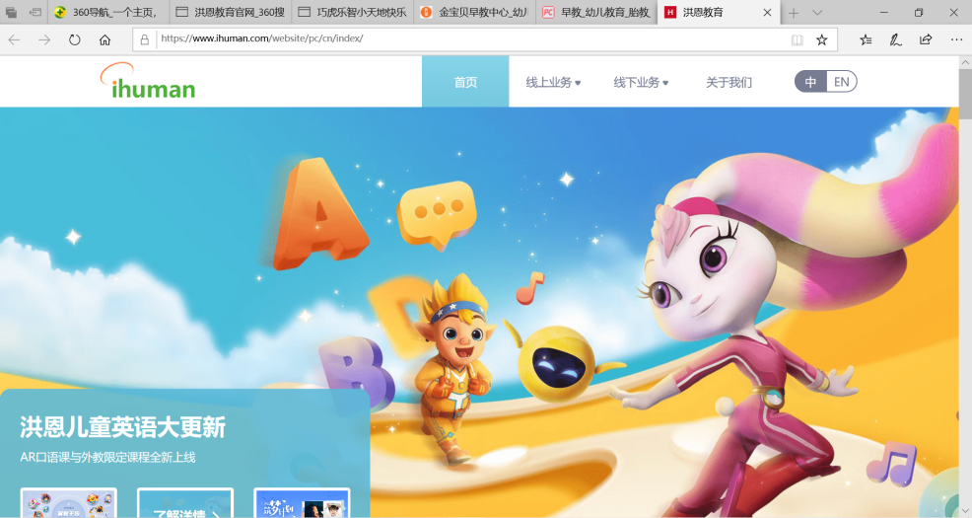

1. 巧虎乐智小天地

<https://www.qiaohu.com/3x3x3/>

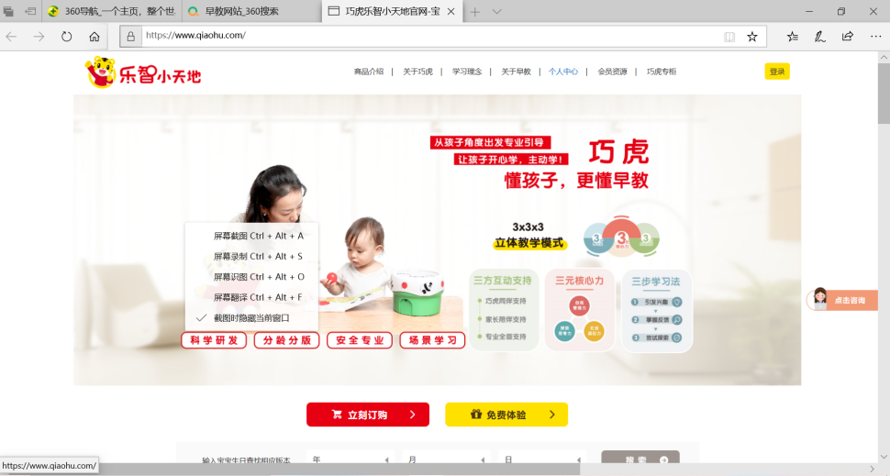

1. 伯明汉青少儿英语

http://www.birmy.cn/schoolopen/?=CS=360

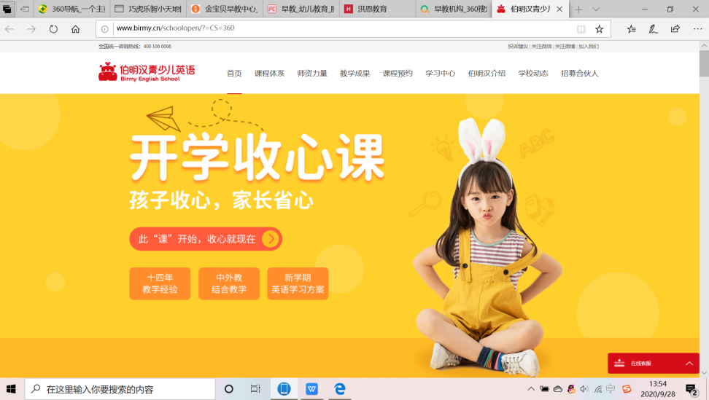

二．调研风格

1. 布局

1.1洪恩教育

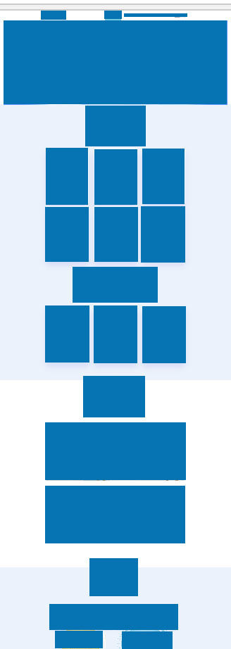

1.2巧虎乐智小天地

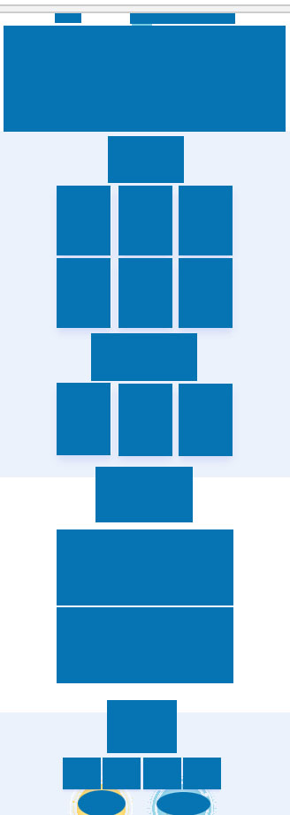

1.3伯明汉青少儿英语



1. 色彩方案

2.1洪恩教育：蓝色、橙色

2.2 巧虎乐智小天地：浅灰、浅绿、浅咖

2.3伯明汉青少儿英语：橙色

1. 导航

3.1洪恩教育：

内容：首页 线上任务 线下业务 关于我们

字体：灰色 白色 偏右

背景：蓝色

响应效果：字体颜色变白色，出现二级导航

整体宽度：全屏

3.2巧虎乐智小天地：

内容：商品介绍 关于巧虎 学习理念 关于早教 个人中心 会员资源 巧虎专柜

字体：黑体 黑色 居中

背景：白色

响应效果：字体变成蓝色，出现下划线

整体宽度：全屏

3.3伯明汉青少儿英语：

内容：首页 课系体系 师资力量 教学成果 课程预约 学习中心 伯明汉介绍 学校动态 招募合伙人

字体：黑色 居中

背景：白色

响应效果：字体黑色变红色 出现下划线

整体宽度：全屏

4.栏目

4.1洪恩教育：洪恩儿童app产品、电子及课程产品、家庭端、机构端全覆盖、趣味交互和技术驱动

4.2巧虎乐智小天地：三元核心力、三步学习法、三方互动支持、我们的五星安全标准

4.3伯明汉青少儿英语：开学收心课

5.Banner

5.1洪恩教育：

数量：三张（寓教于乐创意革新、洪恩儿童英语大更新、筑梦计划）

切换效果：延时自动播放

大小：全屏

5.2巧虎乐智小天地：

数量：一张（科学研发/分龄分版/安全专业/场景学习）

切换效果：无

大小：全屏

5.3伯明汉青少儿英语：

数量：一张

切换效果：无

大小：全屏

三．统计与发展

## 3.1 网站定位

|  |  |
| --- | --- |
| 网站 | 定位 |
| 洪恩教育 | 少儿学习 |
| 巧虎乐智小天地 | 儿童早教 |
| 伯明汉青少儿英语 | 少儿英语学习 |

## 3.2 色彩方案

|  |  |
| --- | --- |
| 网站 | 色彩 |
| 洪恩教育 | 蓝色、橙色 |
| 巧虎乐智小天地 | 浅灰、浅绿、浅咖 |
| 伯明汉青少儿英语 | 橙色 |

## 

## 3.3 导航

|  |  |
| --- | --- |
| 导航 | 内容数量 |
| 洪恩教育 | 4 |
| 巧虎乐智小天地 | 7 |
| 伯明汉青少儿英语 | 9 |

## 3.4 banner

|  |  |
| --- | --- |
| banner | 数量 |
| 洪恩教育 | 3 |
| 巧虎乐智小天地 | 1 |
| 伯明汉青少儿英语 | 1 |

## 

## 3.5 栏目

|  |  |
| --- | --- |
| 网站 | 栏目数量 |
| 洪恩教育 | 5 |
| 巧虎乐智小天地 | 4 |
| 伯明汉青少儿英语 | 1 |